Karta Produktu
NEWAIR S1 SRC
Półbuty bezpieczne z podnoskiem stalowym

Półbuty bezpieczne model NEWAIR przeznaczone są do pracy na otwartej jak i zamkniętej przestrzeni.
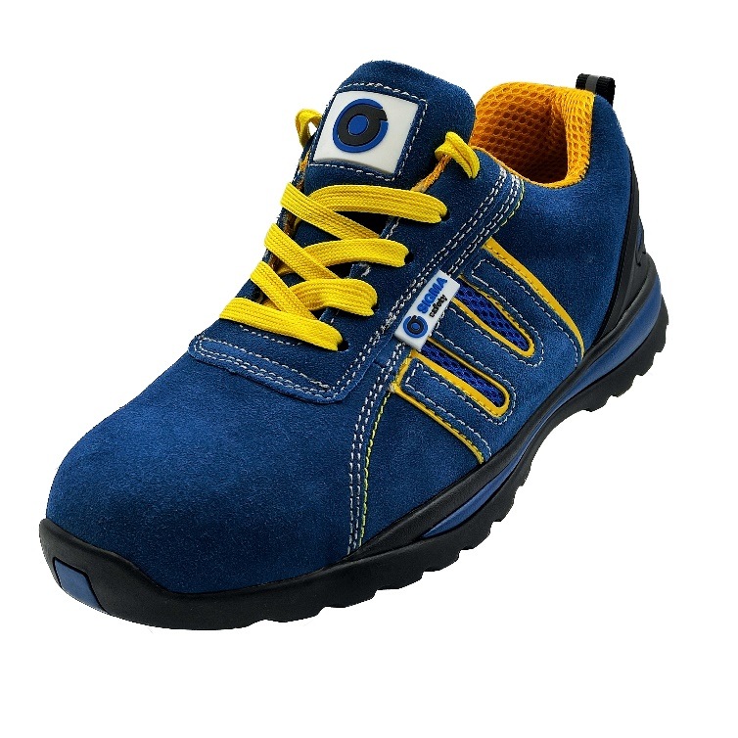
Obuwie jest środkiem ochrony indywidualnej KATEGORII II, spełniającymi wymagania Rozporządzenia Parlamentu Europejskiego i Rady Europejskiej (UE) 2016/425 oraz normy zharmonizowanej: EN ISO 20345:2011
Model NEWAIR chronią użytkownika przed następującymi zagrożeniami:
- palce stopy przed uderzeniem z energią do 200 J i
zgnieceniem z siłą do 15 kN
- przed poślizgiem SRC (na podłożu ceramicznym i
stalowym)
- przed olejem napędowym FO od podłoża
- przed uciskiem (statycznym) na poszczególne części ciała
E – pochłanialność energii w obszarze pięty
- wodą i wilgocią od podłoża
- A – antystatyka

Cholewka: skóra naturalna zamszowa 1,8 mm – 2,0 mm
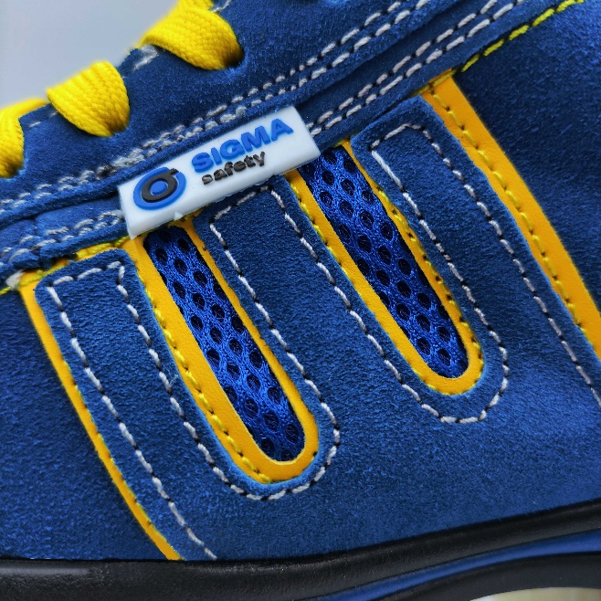
Podszewka: EASY ABSORB 3D oddychająca i wysoko
absorbująca wilgoć
Wyściółka: anatomiczna z warstwą, NON-WOVEN, antystatyczna
Podnosek: stalowy – komfort i optymalna szerokość
Wkładka antyprzebiciowa: brak
Zelówka: BLACK FLEX RUBBER
Rozmiary: 36-48
Opakowanie zbiorcze: 10 par
Regionalny dystrybutor:

